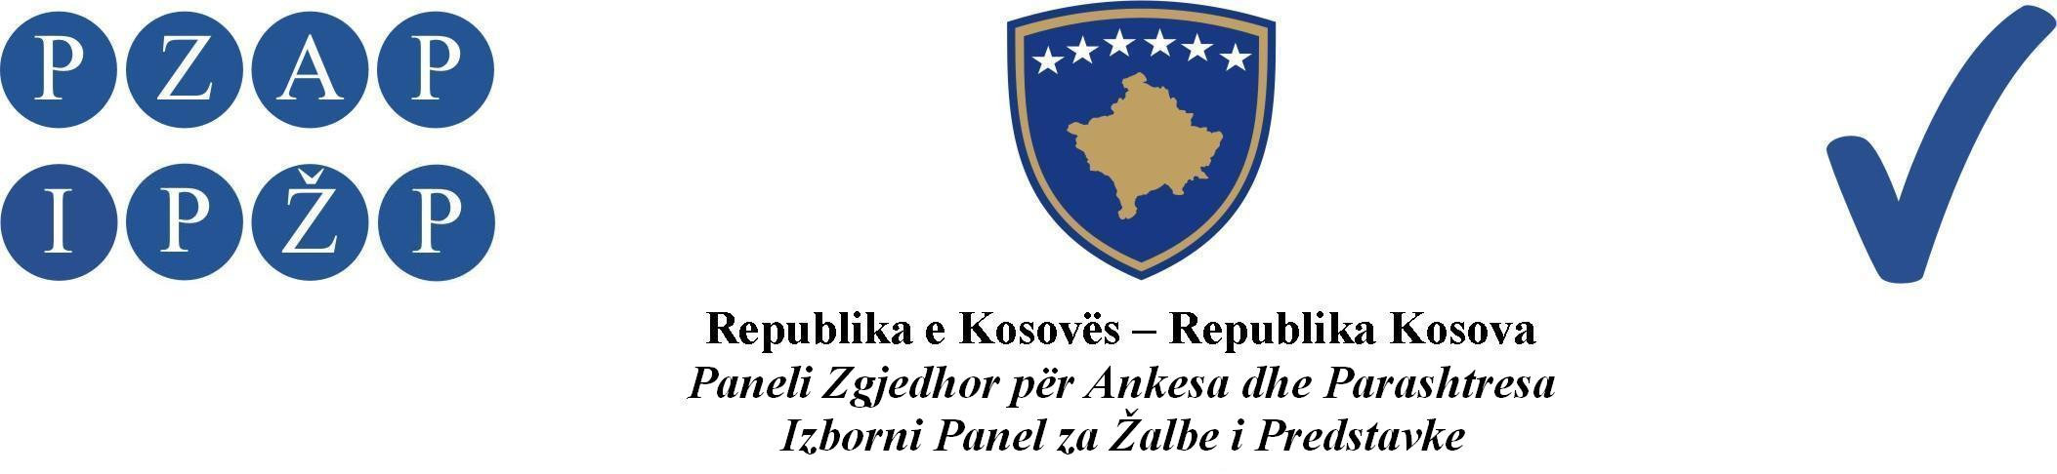

Abr. 110/2014

Izborni Panel za Žalbe i Predstavke (IPŽP) je, na panelu u sastavu od sudija: Muhamet Rexha predsedavajući, Ferit Osmani i Rafet Haxhaj članovi, odlučujući u vezi sa žalbom političkog subjekta Demokratski Savez Kosova (LDK), ogranak u Peći, podnetom protiv Anite Cucović kandidatkinje za poslanika u Skupštini Republike Kosova iz redova Koalicije VAKAT, ogranak u Peći, zbog postavljanja postera za Prevremene Parlamentarne Izbore na javnoj ustanovi, na sednici panela održanoj datuma 04.06.2014, doneo ovu:

ODLUKU

Usvaja se kao osnovana žalba Političkog Subjekta Demokratski Savez Kosova (LDK), dok se Koaliciji VAKAT, ogranak u Peći, izriče novčana kazna u vrednosti od 400 (četiri stotine) eura, koju je dužna istu da uplati u roku od 15 (petnaest) dana od dana preuzimanja ove odluke.

Obrazloženje

Datuma 03.06.2014, IPŽP je primio jednu žalbu od političkog subjekta LDK ogranka u Peći, u kojoj se tvrdi da je datuma 02.06.2014 oko 14:00 časova primećeno da je na javnom objektu Pošte u Peći postavljen poster Anite Cucović, kandidatkinje za poslanika u Skupštini Republike Kosova, koja je iz redova Koalicije VAKAT. Stoga, kako je to tvrdi u žalbi ovog političkog subjekta, ovom radnjom je povređen član 4 paragraf 4.1 tačka b) Izbornog Pravila br. 11/2013 o Kodeksu Ponašanja Političkih Subjekata, njihovih kandidata i pristalica.

Podnosilac žalbe je svojoj žalbi dostavio jednu fotografiju kao dokaz.

IPŽP je u smislu člana 4, paragraf 3 Pravila i Procedura IPŽP-a, kao i u smislu člana 120 paragraf 1 tačka a) ZOI-a, datuma 03.06.2014 obavestio politički subjekat VAKAT, o žalbi koja je podneta protiv ovog političkog subjekta i zahtevao je na pružanju odgovora na ovu žalbu do datuma 04.06.2014, do 12:00 časova. IPŽP je u zakonskom roku primio zahtevani odgovor Anite Cucović, kandidatkinje za poslanika u Skupštini Republike Kosova, u kojem se naglašava da su tvrdnje političkog subjekta LDK neosnovane. Ona dodaje da je izašla na mesto radnje ali da nije pronašla postavljen poster na navedenom mestu i ovo je obrazložila sa dvije fotografije na kojima se vidi da na tom mestu nema postera, i da je od datuma 27 do 03.06.2014 bila na putovanju van države i kao dokaz je priložila putne karte.

IPŽP je nakon razmatranja žalbe našao da je:

žalba osnovana.

Tvrdnje žalioca da je Koalicija VAKAT postavila poster na javni objekat Pošte u Peći su održive pošto se konstatuju iz fotografija koje se nalaze u predmetnim spisima.

Pri određivanju visine novčane kazne izrečene u dispozitivu ove odluke, IPŽP je uzeo u obzir sledeće faktore:

- Prirodu povrede i njen mogući uticaj na izborni proces;
- Stepen i težinu povrede;
- Ukoliko je politički subjekat učestvovao na ranijim izborima, smatra se da je bio upoznat sa obavezama i odgovornostima tokom izbornog procesa;
- Ukoliko je politički subjekat povredio zakone na snazi na ovim ili ranijim izborima na Kosovu i
- Iznos fondova koje je politički subjekat uzeo iz Budžeta Republike Kosova, za razvijanje aktivnosti vezanih za izbornu kampanju.

IPŽP je uzeo u obzir sve okolnosti, kako otežavajuće tako i olakšavajuće. Kao otežavajuću okolnost uzeta je činjenica da je isti politički subjekat učestvovao i na prethodnim izborima i da se smatra da su bili upoznati sa izbornim procesom. A kao olakšavajuća okolnost uzeta je činjenica da je Koalicija VAKAT, nakon uzimanja Zahteva za odgovor i Naloga za preduzimanje korektivnih mera od strane IPŽP-a, poduzela vidljive akcije za izbegavanje povreda tako što su uklonili poster sa mesta na kojem se tvrdi da se navodna povreda desila.

IPŽP je, uzimajući u obzir sve gore pomenute razloge, konstatovao da je Koalicija VAKAT delovala u suprotnosti sa članom 4 paragraf 1 tačka b) Izbornih Pravila Br.11/2013 i članom 33 tačka b) ZOI-a, koji predviđa da ”je zabranjeno postavljati postere ili plakate unutar ili na javnim objektima ili zgradama tokom izborne kampanje“. Imajući u vidu da je Koalicija VAKAT uklonila pomenuti poster, odmah nakon preuzimanja Zahteva za odgovor i Naloga za preduzimanje korektivnih mera od strane IPŽP-a, a čime se da shvatiti da je učinjeno izbegavanje navodnog prekršaja i to na osnovu dokaza koje su priložili a koji su uticali na visinu izrečene novčane kazne, stoga je u smislu člana 120 paragraf 1 tačka c), kao i člana 118.1 ZOI-a, odlučeno kao u dispozitivu ove odluke

Izborni Panel za Žalbe i Predstavke
Abr. 110/2014 datuma 04.06.2014.

Predsedavajući Panela
Muhamet Rexha
________________

Pravni Lek: IPŽP neće primati zahteve za ponovno ulaganje žalbe, pošto se njegove odluke smatraju konačnim. Prema tome, kako je to predviđeno članom 118.4 ZOI-a, žalba Vrhovnom Sudu Kosova može se uložiti u roku od dvadeset i četiri (24) časa od trenutka preuzimanja odluke IPŽP-a, u slučaju kada je izrečena novčana kazna veća od 5000 (pet hiljada) eura, ili ukoliko se dotiču neka od osnovnih prava.

